* Style
* Multilevel List
* Chèn caption
* Tạo mục lục
* Section

TRANG BÌA

MỤC LỤC

Phần 1: GIỚI THIỆU ĐỀ TÀI 1

1.1. Khảo sát các ứng dụng hiện có 1

1.2. Giới thiệu ứng dụng “Trò chơi…” 1

Phần 2: PHÂN TÍCH – THIẾT KẾ 2

2.1. Mô hình usecases 2

2.2. Mô hình sequence / activity 2

2.2.1. Chức năng đăng ký 2

2.2.2. Chức năng đăng nhập 2

2.3. Mô hình CSDL quan hệ 2

**MỤC LỤC HÌNH ẢNH**

Hình 2‑1: Chức năng đăng ký 2

Hình 2‑2: Chức năng đăng ký 2

Hình 3‑1: Màn hình chơi game 4

**MỤC LỤC BẢNG**

Bảng 2‑1: Bảng quan_tri_vien 3

# GIỚI THIỆU ĐỀ TÀI

## Khảo sát các ứng dụng hiện có

## Giới thiệu ứng dụng “Trò chơi…”

# PHÂN TÍCH – THIẾT KẾ

## Mô hình usecases

Đây là mô hình usecase của đề tài Đây là mô hình usecase của đề tà Đây là mô hình usecase của đề tà Đây là mô hình usecase của đề tà Đây là mô hình usecase của đề tà Đây là mô hình usecase của đề tà

## Mô hình sequence / activity

### Chức năng đăng ký



Hình 2‑1: Chức năng đăng ký

### Chức năng đăng nhập

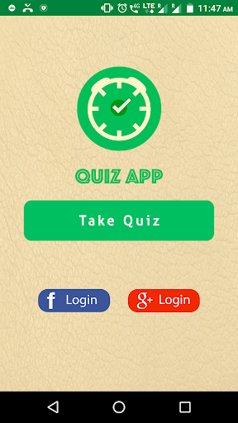

Hình 2‑2: Chức năng đăng ký

## Mô hình CSDL quan hệ

Bảng 2‑1: Bảng quan_tri_vien

|  |  |  |  |
| --- | --- | --- | --- |
| STT | Tên trường | Kiểu dữ liệu | Ghi chú |
|  |  |  |  |
|  |  |  |  |

# CÀI ĐẶT

## Chức năng đăng nhập

## Chức năng đăng ký

## Chức năng chơi trò chơi

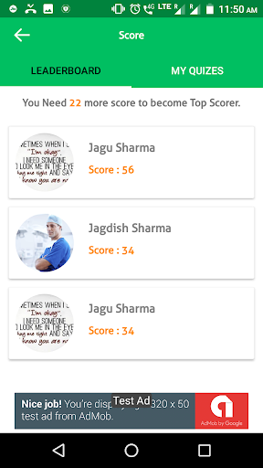

Hình 3‑1: Màn hình chơi game

## Chức năng mua credit

# KẾT LUẬN VÀ HƯỚNG PHÁT TRIỂN

## Kết luận

### Ưu điểm

### Khuyết điểm

## Hướng phát triển